ГОСУДАРСТВЕННОЕ УЧРЕЖДЕНИЕ ОБРАЗОВАНИЯ
«Каменский ясли-сад № 7 Крупского района»

Лес чудес

Маршрут выходного дня

В РАМКАХ РЕАЛИЗАЦИИ ОБЛАСТНОГО
СОЦИАЛЬНО-ПЕДАГОГИЧЕСКОГО ПРОЕКТА
«ВЕСЕЛАЯ ПРОГУЛКА ВМЕСТЕ»

Рекомендуемый возраст ребенка: 4-7 лет.

Что может быть лучше для ребенка, чем активное времяпрепровождение на свежем воздухе? Предлагаем вашему вниманию веселую прогулку в лес для всей семьи.Ведь прогулка в лес — это всегда положительные эмоции, радостное общение, возможность для ребенка оценить свои силы и способности в преодолении новых препятствий. Такая прогулка оказывают ни с чем несравнимый оздоровительный эффект, получаемый в результате разнообразной двигательной активности, а также комплексного воздействия на организм природных факторов: солнца и воздуха.

Остановка № 2«МУРАВЕЙНИК»

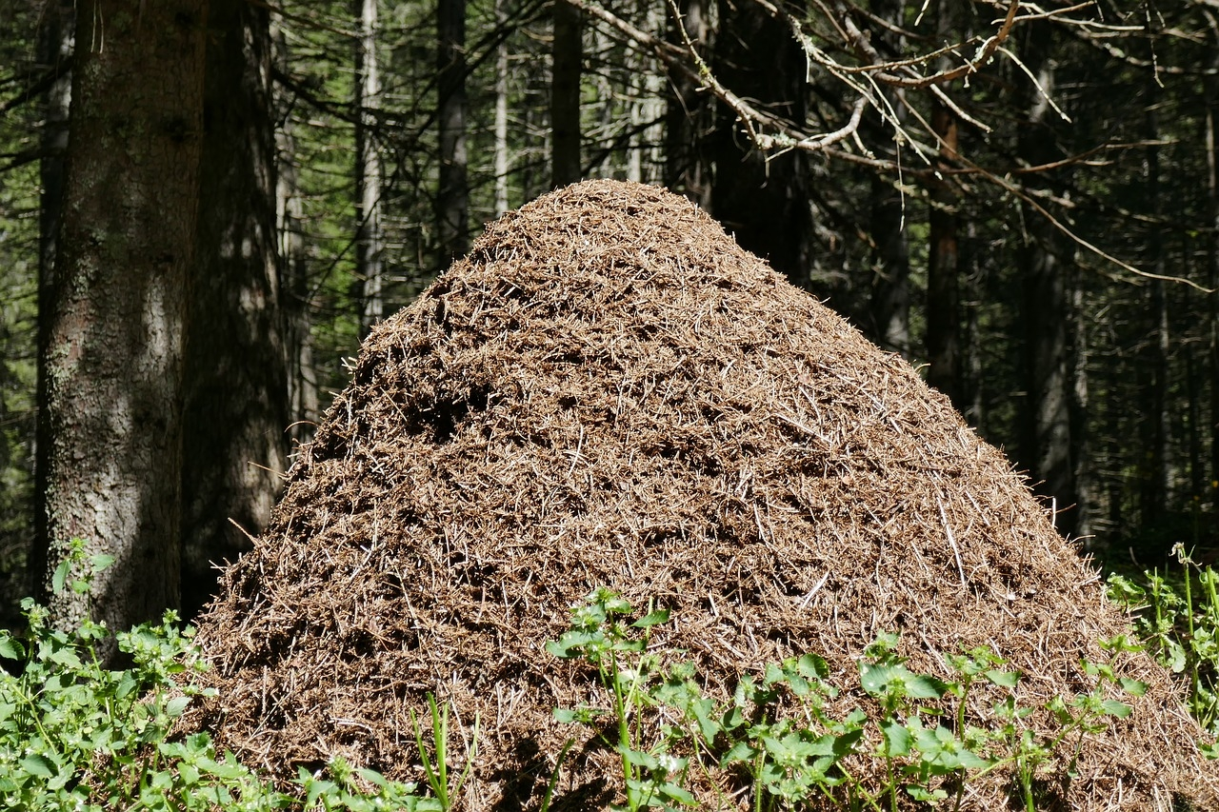

Рассмотрите с ребенком муравейник. Расскажите интересные факты о муравейнике.

Дополнительный материал о муравейнике.
Муравьиный дом, муравейник, похож на большой дом. Лесные муравейники состоят из маленьких веточек, хвоинок, небольших кусочков коры. С первого взгляда кажется, что весь этот мусор просто набросан в кучу. Прежде всего конус — отличная крыша, дождь скатывается по нему во все стороны. Конус возвышается над растениями. Не будь его, муравьиному жилищу не видать солнца, а муравьям было бы негде греться. Поэтому, чем гуще трава и больше падает тени на муравейник, тем он выше и как бы тянется к солнцу. Высота муравейника обычно составляет 50-70 см. Часто основой муравейника служит старый пень.
Чтобы ребенку было интересно, можно использовать художественное слово.
Муравейник
Сладко пахнут сосновой смолой
Разогретые темные пни.
Из иголочек высохшей хвои
Строят терем лесной муравьи.
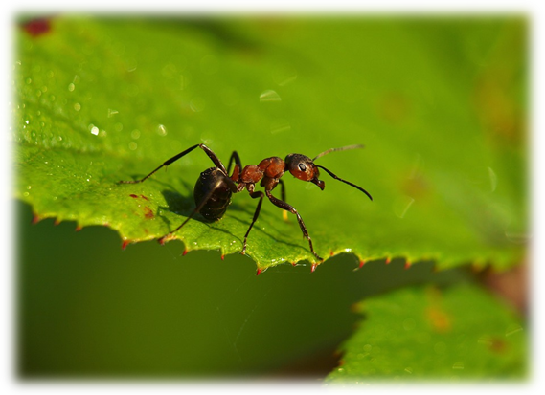Расторопно, с рабочей сноровкой
Ставят балки и бревна кладут.
Дело спорится бойко и ловко,
Будут в доме тепло и уют!
Будут в тереме малые дети
Мирно спать под напевы дождей.
Для того и встает на рассвете
Работящий лесной муравей.
Загадка о муравье
Он работник настоящий,
Очень, очень работящий.
Под сосной в лесу густом
Из хвоинок строит дом.
(Муравей)

Муравей – самый сильный на земле, ведь он переносит тяжести в 10 раз превосходящие его собственный вес.
Как выглядит муравей? У него утолщенное брюшко, грудь, голова, три пары маленьких ножек. У муравья сильные челюсти, очень подвижные усики, выполняющие роль органов осязания.Муравьи – великолепные строители. Муравьи – хищники, они уничтожают множество вредных насекомых, чем приносят большую пользу лесу. У муравьев много врагов: птицы, медведь.

Вопросы для закрепления:«Как выглядит муравей?»,«Как передвигаются муравьи?»,«Чем питаются (на кого охотятся) муравьи?»,«Как называется муравьиный дом?»,«Из чего муравьи строят свой дом?»,«Какие враги есть у муравьев?»,«Как готовятся муравьи к зиме?» и др.

